1) 编写一个函数对输入的 单向链表 进行排序，要求算法越快越好，内存使用越少越好。

例如输入： 5 -> 3 -> 9 -> 10 -> 2 -> ···，

要求输出： 2 -> 3 -> 5 -> 9 -> 10 -> ···

2) 编写一个函数以最快的方法将输入的 integer array 转换成 BST (binary search tree)。已知输入的 integer array 是一棵 BST (binary search tree) 的前序遍历的结果。

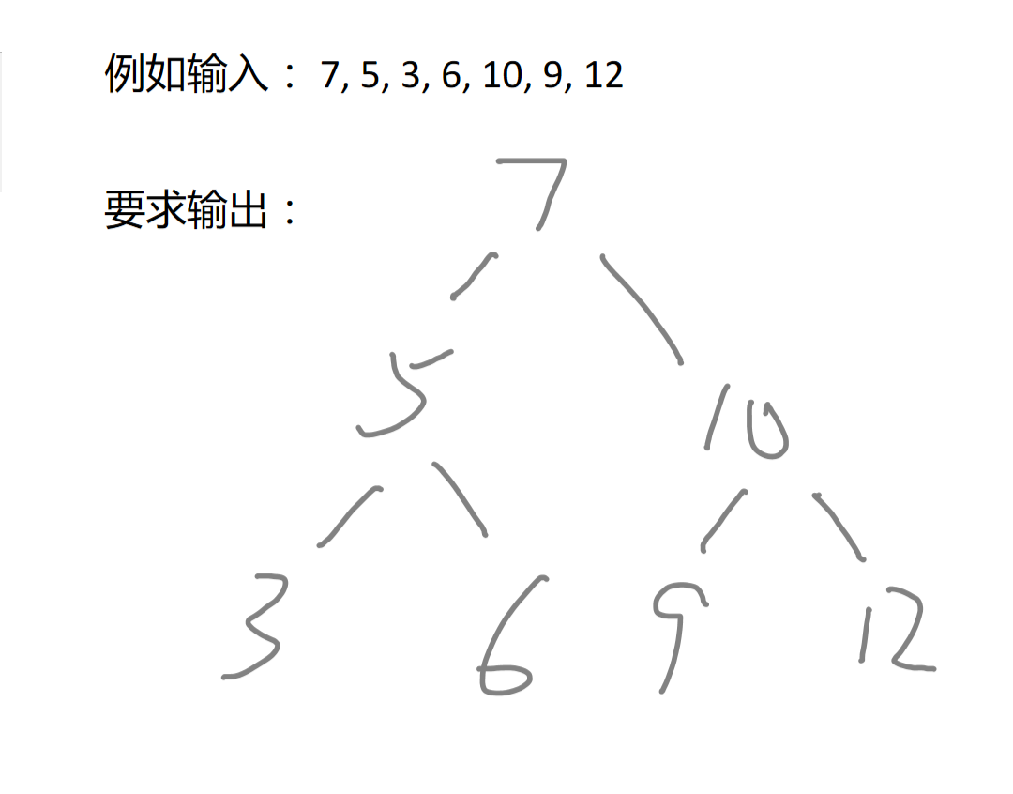

3） 编写一个函数验证一个给定的9x9 整数矩阵是否符合数独的特性：

a) 每个单元格数字为 1-9

|  |  |  |  |  |  |  |  |  |
| --- | --- | --- | --- | --- | --- | --- | --- | --- |
|  |  |  |  |  |  |  |  |  |
|  |  |  |  |  |  |  |  |  |
|  |  |  |  |  |  |  |  |  |
|  |  |  |  |  |  |  |  |  |
|  |  |  |  |  |  |  |  |  |
|  |  |  |  |  |  |  |  |  |
|  |  |  |  |  |  |  |  |  |
|  |  |  |  |  |  |  |  |  |
|  |  |  |  |  |  |  |  |  |

b) 每行的9个数不重复

c) 每列的9个数不重复

d) 如图中分割的9个小3x3矩阵，每个小矩阵里9个数不重复

00 03 06 30 33 36 60 63 66

4）假设有一本电子书(file.txt)，文件大小1G，编写一个函数，以最快的速度计算出出现频次前100名的单词，前10名的字母，以及总共有多少行。

运行环境为java，jvm主要参数：-server –Xms32m –Xmx32m –Xmn32m -Xss256k -XX:PermSize=16m -XX:MaxPermSize=16m。计算机配置内存为4G，磁盘空间为128G。

5）实现一个有界的、线程安全的阻塞队列，实现put和get方法，当队列满时put操作阻塞，当队列空时get操作阻塞

6）日常工作中我们经常使用缓存，由于单机内存有限，需要做缓存淘汰， 设计一个基于LRU策略容量固定的缓存，实现put和get方法